Gemeindeblätter Juni 2018 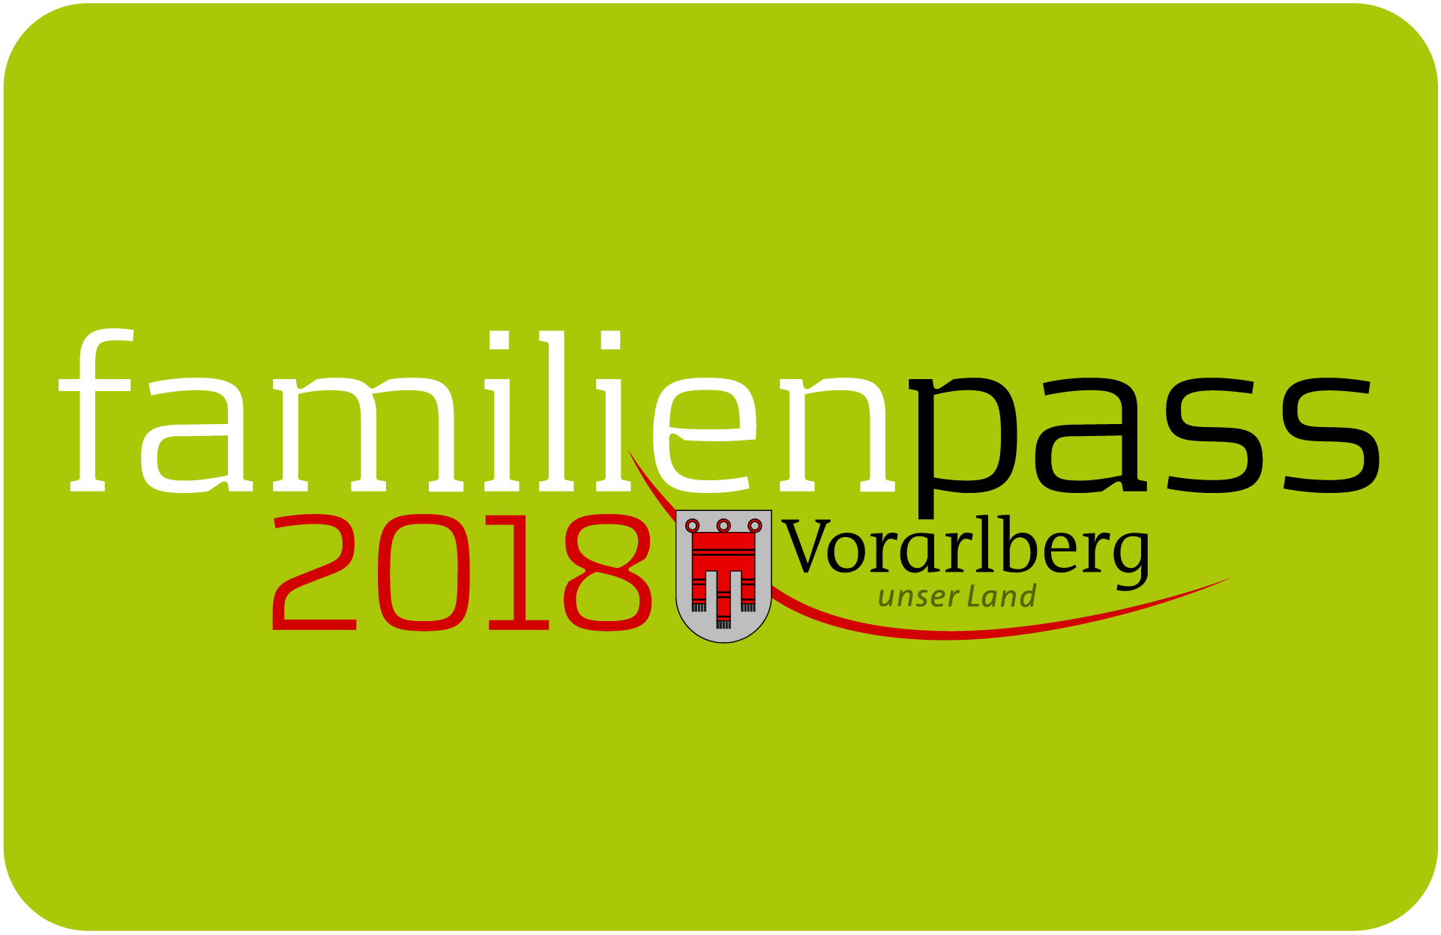

Ein Ausflug für den Papa! Vatertag bei Rhein-Schauen
Sonntag, 10. Juni 2018, um 15 Uhr Dampflokfahrt

Der Vatertag bei Rhein-Schauen ist immer etwas Besonderes. Nicht nur, dass Väter zum halben Preis das Museum besuchen und eine Rheinmündungsfahrt genießen können, sondern auch das gastronomische Angebot wird auf diesen speziellen Tag abgestimmt. Kaffee und Kuchen oder ein kaltes Getränk gehören zu einem Museumsbesuch oder zu einer Bähnlefahrt.

Das Museum ist ab 13 Uhr geöffnet. Um 14 Uhr findet eine öffentliche Führung statt.
Um 15 Uhr geht es mit der Dampflokomotive entlang des Alpenrheins in das Naturschutzgebiet an der Rheinmündung. Anschließend geht es wieder zurück nach Lustenau, wo der Zug um ca. 17 Uhr eintrifft.

Familienpass Tarif: Alle auf dem Familienpass eingetragenen Kinder fahren zum halben Preis.
Kinder zahlen statt € 8,50, € 4,30.
Erwachsene zahlen € 16,90, Väter zahlen die Hälfte € 8,50

Bildnachweis: Rhein-Schauen

Badespaß mit dem Familienpass!
Bädertag, am Sonntag, 24.Juni 2018

Wo kann man den Sommer besser genießen als im Freibad? Jause und etwas Spannendes zum Lesen einpacken, Sonnencreme nicht vergessen und auf geht’s zum Treffpunkt mit Freunden.

Am Sonntag, 24. Juni 2018, ist Bädertag in Vorarlbergs Freibädern und das bedeutet: An diesem Tag zahlen alle Kinder, die auf dem Familienpass eingetragen sind, keinen Eintritt. Wenn das kein Grund für einen Familien-Badetag ist. Also - Termin vormerken und sich auf einen Familientag in einem Schwimmbad seiner Wahl freuen. Bei Schlechtwetter gibt es keinen Ersatztermin.

Familienpass-Aktion: Alle Kinder (in Begleitung eines Erziehungsberechtigten) auf dem Familienpass zahlen am 24. Juni 2018 in allen Vorarlberger Freibädern keinen Eintritt.

Bildnachweis: Aquaria

Vorarlberger Familienpass
Tel 05574-511-24159
familienpass@familienpass-vorarlberg.at
www.vorarlberg.at/familienpass

